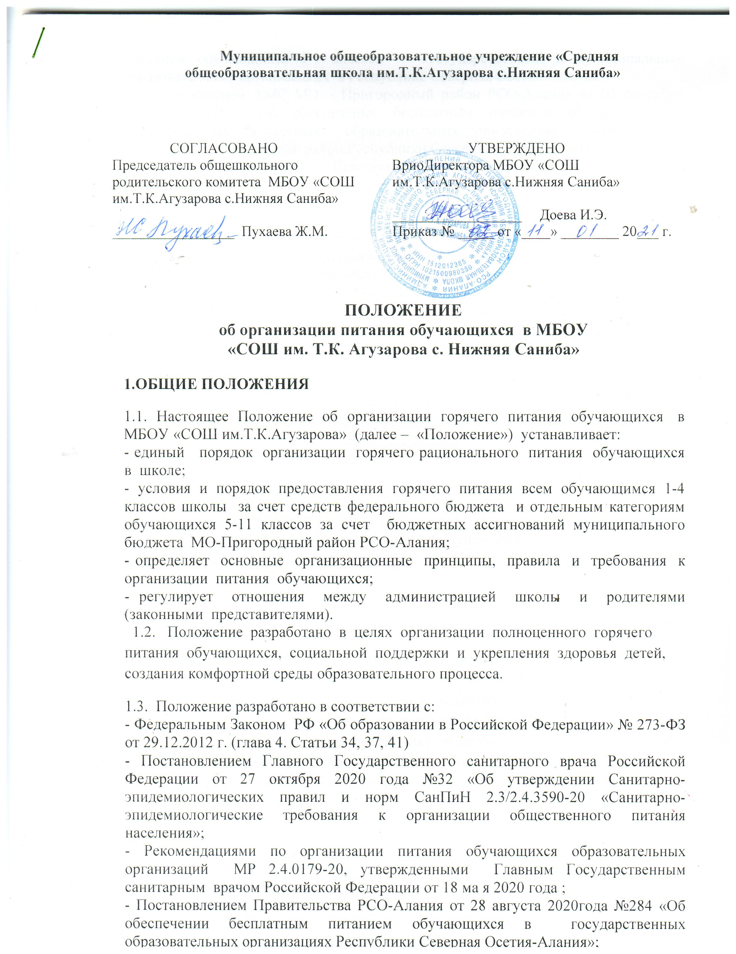

- Постановлением Правительства РСО-Алания от 28 августа 2020года №285 «Об утверждении регионального стандарта оказания услуг по обеспечению горячим питанием обучающихся 1-4 классов государственных и муниципальных образовательных организациях в Республике Северная Осетия-Алания»;
- Постановлением АМС МО – Пригородный район РСО-Алания от 03 сентября 2020года №593 «Об обеспечении бесплатным питанием обучающихся в муниципальных бюджетных образовательных учреждениях муниципального образования Пригородный район Республики Северная Осетия-Алания»;
Постановления АМС МО – Пригородный район «О внесении изменения в постановление администрации местного самоуправления МО Пригородный район №840 от 29 декабря 2020г. «Об обеспечении бесплатным питанием обучающихся в МБОУ МО- Пригородный район РСО-Алания»»;
- Перечень категорий обучающихся в муниципальных бюджетных образовательных организациях, обеспечивающихся бесплатным питанием за счет бюджетных ассигнований муниципального бюджета муниципального образования Пригородный район Республики Северная Осетия-Алания;
-Правила обеспечения бесплатным питанием обучающихся в муниципальных бюджетных образовательных организациях муниципального образования Пригородный район Республики Северная Осетия-Алания;
-Устав школы.
1.4. Настоящее Положение является локальным нормативным актом, регламентирующим деятельность школы по вопросам питания, согласуется с председателем родительского комитета школы и утверждается директором школы. 1.5. Положение принимается на неопределенный срок. Изменения и дополнения к Положению принимаются в порядке, предусмотренном п.1.5. настоящего Положения.
1.6. После принятия Положения (или изменений и дополнений отдельных пунктов и разделов) в новой редакции предыдущая редакция автоматически утрачивает силу.
2.ОСНОВНЫЕ ЦЕЛИ И ЗАДАЧИ
2.1. Основными целями и задачами при организации питания обучающихся являются:
• обеспечение обучающихся питанием, соответствующим возрастным физиологическим потребностям в пищевых веществах и энергии, принципам рационального и сбалансированного питания в соответствии с Единым 10-дневным меню для государственных и муниципальных общеобразовательных организаций Республики Северная Осетия-Алания, согласованное с УФС по надзору в сфере защиты прав потребителей и благополучия человека по РСО-Алания и Министерства образования и науки РСО-Алания;
• гарантированное качество и безопасность питания и пищевых продуктов, используемых для приготовления блюд; • предупреждение (профилактика) среди обучающихся инфекционных и неинфекционных заболеваний, связанных с фактором питания; • пропаганда принципов полноценного и здорового питания; • социальная поддержка обучающихся с ОВЗ, детей-инвалидов, детей из семей, находящихся в трудной жизненной ситуации, детей из семей, признанных малоимущими; •использование бюджетных средств, выделяемых на организацию питания, в соответствии с требованиями действующего законодательства.

3.ОБЩИЕ ПРИНЦИПЫ ОРГАНИЗАЦИИ ПИТАНИЯ ОБУЧАЮЩИХСЯ
3.1. Организация питания обучающихся является отдельным обязательным направлением деятельности школы.
3.2. Для организации питания обучающихся используются специальные помещения (пищеблок), соответствующие требованиям санитарно- гигиенических норм и правил по следующим направлениям:
• соответствие числа посадочных мест столовой установленным нормам; • обеспеченность технологическим оборудованием, техническое состояние которого соответствует установленным требованиям; • наличие пищеблока, подсобных помещений для хранения продуктов; • обеспеченность кухонной и столовой посудой, столовыми приборами в необходимом количестве и в соответствии с требованиями СанПиН; • наличие вытяжного оборудования, его работоспособность; • соответствие иным требованиям действующих санитарных норм и правил в Российской Федерации.
3.3. В пищеблоке постоянно должны находиться:
• сведения о фактической посещаемости учащихся; • гигиенический журнал (сотрудники); • журнал учета температурного режима холодильного оборудования; • журнал учета температуры и влажности в складских помещениях; • журнал бракеража готовой кулинарной продукции; • журнал бракеража скоропортящейся пищевой продукции; • журнал бракеража пищевых продуктов и продовольственного сырья; • журнал учета температурного режима готовой продукции; • ежедневные меню, технологические карты на приготовляемые блюда; • приходные документы на пищевую продукцию, документы, подтверждающие качество поступающей пищевой продукции (накладные, сертификаты соответствия, удостоверения качества, документы ветеринарно-санитарной экспертизы и др.); • книга отзывов и предложений.
3.4 Администрация школы совместно с классными руководителями осуществляет организационную и разъяснительную работу с обучающимися и их родителями (законными представителями) с целью организации горячего питания обучающихся на бесплатной основе.
3.5. Администрация школы обеспечивает принятие организационно- управленческих решений, направленных на обеспечение горячим питанием обучающихся, принципов и санитарно-гигиенических основ здорового питания, ведение консультационной и разъяснительной работы с родителями (законными представителями) обучающихся.
3.6. Питание в школе организуется на основе разрабатываемых рационов питания и в соответствии с Единым 10-дневным меню для государственных и муниципальных общеобразовательных организаций РСО-Алания, согласованное с УФС по надзору в сфере защиты прав потребителей и благополучия человека по РСО-Алания и Министерством образования и науки РСО-Алания, а также меню-раскладок, содержащих количественные данные о рецептуре блюд.
3.7. Меню утверждается директором школы
3.8. Обслуживание горячим питанием обучающихся осуществляется школьной столовой.
3.9. На поставку продовольственных товаров для организации горячего питания обучающихся допускаются предприятия, организации, индивидуальные предприниматели, определяемые в соответствии с действующим законодательством. Поставщики должны обеспечивать поставку продукции, соответствующей по качеству требованиям государственных стандартов и иных нормативных документов.
3.10. Гигиенические показатели пищевой ценности продовольственного сырья и пищевых продуктов, используемых в питании обучающихся, должны соответствовать СанПиН.
3.11. Медико-биологическая и гигиеническая оценка рационов питания (примерных меню), разрабатываемых школьной столовой, выдача санитарно-эпидемиологических заключений о соответствии типовых рационов питания (примерных меню) санитарным правилам и возрастным нормам физиологической потребности детей и подростков в пищевых веществах и энергии, плановый контроль организации питания, контроль качества поступающего сырья и готовой продукции, реализуемых в школе, осуществляется органами Роспотребнадзора.
3.12. Директор школы является ответственным лицом за организацию и полноту охвата обучающихся горячим питанием.
3.13. Приказом директора школы из числа административных или педагогических работников назначаются лица, ответственные за полноту охвата обучающихся питанием и организацию питания на текущий учебный год.
4.ПОРЯДОК ОРГАНИЗАЦИИ ПИТАНИЯ ОБУЧАЮЩИХСЯ В ШКОЛЕ
4.1. Обучающиеся 1-4 классов обеспечиваются бесплатным горячим питанием – завтраками за счёт средств федерального бюджета. Обучающиеся 5-11 классов, относящихся к льготной категории (в соответствии Перечня категорий обучающихся в МБОУ, обеспечивающихся бесплатным питанием за счет бюджетных ассигнований муниципального бюджета муниципального образования Пригородный район Республики Северная Осетия-Алания), обеспечиваются бесплатным горячим питанием – завтраками за счет бюджетных ассигнований муниципального бюджета МО-Пригородный район
4.2. На основании п. 3 ст.12 Федерального закона «О защите прав ребёнка», Постановлениея Правительства РСО-Алания от 28 августа 2020года №284 «Об обеспечении бесплатным питанием обучающихся в государственных образовательных организациях Республики Северная Осетия-Алания», Постановлениея Правительства РСО-Алания от 28 августа 2020года №285 «Об утверждении регионального стандарта оказания услуг по обеспечению горячим питанием обучающихся 1-4 классов государственных и муниципальных образовательных организациях в Республике Северная Осетия-Алания», Постановлениея АМС МО – Пригородный район РСО-Алания от 03 сентября 2020года №593 «Об обеспечении бесплатным питанием обучающихся в муниципальных бюджетных образовательных учреждениях муниципального образования Пригородный район Республики Северная Осетия-Алания» организуется работа по обеспечению бесплатным питанием соответствующих обучающихся, Постановления АМС МО – Пригородный район «О внесении изменения в постановление администрации местного самоуправления МО Пригородный район №840 от 29 декабря 2020г. «Об обеспечении бесплатным питанием обучающихся в МБОУ МО- Пригородный район РСО-Алания»».
Предоставление горячего питания за счет средств муниципального бюджета отдельных категорий учащихся 5-11-х классов производится на основании заявления родителей (законных представителей) по форме, установленной общеобразовательной организацией, и копий документов, предоставляемых органами местного самоуправления МО - Пригородный район в сфере социальной защиты населения.
Ответственность за сбор и оформление документов несёт классный руководитель и ответственный за организацию питания в школе.
4.3.Основанием для отказа в назначении обеспечения горячим питанием за счет средств бюджета является:
- предоставление не в полном объеме документов, указанных в нормативноправовом акте органа местного самоуправления;
- несоответствие документов требованиям для получения горячего питания, установленным нормативно-правовом актом органа местного самоуправления.
Список учащихся-получателей горячего питания за счет средств бюджета утверждается приказом руководителя общеобразовательной организации.
4.4. Ежедневное меню рационов питания, с указанием сведений об объемах блюд и наименований кулинарных изделий вывешиваются в обеденном зале. 4.5. Столовая осуществляет производственную деятельность в режиме односменной работы школы по пятидневной учебной недели. Отпуск горячего питания обучающимся организуется по классам на переменах продолжительностью не менее 10 и не более 20 минут, в соответствии с режимом учебных занятий, согласно утвержденного графика.
Режим питания может быть изменён администрацией в связи с изменением режима работы школы в праздничные дни, при проведении мероприятий различного уровня.
4.6. Учитель, проводящий урок перед посещением классом столовой, по звонку организованно выводит учащихся в столовую и находится с классом до окончания приёма пищи. Ответственный дежурный по школе обеспечивает сопровождение обучающихся классными руководителями, педагогами в помещение столовой, назначает в столовую дежурных, которые следят за дисциплиной и препятствуют выносу пищевых продуктов учащимися из помещения столовой. Сопровождающие классные руководители, педагоги обеспечивают соблюдение режима посещения столовой, общественный порядок и содействуют работникам столовой в организации питания, контролируют личную гигиену учащихся перед едой. При необходимости возникающие вопросы по количеству порций и качеству питания решаются с работниками столовой, классным руководителем и дежурным администратором.
4.7. Для своевременной и качественной организации питания классные руководители обязаны подать в письменном виде заявку на все виды питания в столовую на первом уроке текущего дня.
4.8. Проверку качества пищевых продуктов и продовольственного сырья, готовой кулинарной продукции, соблюдение рецептур и технологических режимов осуществляют бракеражные комиссии в составе директора школы, председателя ПК, учителя-руководителя ШМО. Состав комиссии на текущий учебный год утверждается приказом директора школы. Результаты проверок заносятся в бракеражные журналы.
4.9. Ответственные за организацию питания в школе проверяют ассортимент поступающих продуктов питания, меню, контролируют получение обучающимися питания, предварительное накрытие столов, соблюдение санитарно-гигиенического режима и режима питания, предоставляют полную отчётность по питанию обучающихся.
5.КОНТРОЛЬ ОРГАНИЗАЦИИ ШКОЛЬНОГО ПИТАНИЯ
5.1. Контроль организации питания, соблюдения санитарно- эпидемиологических норм и правил, качества поступающего сырья и готовой продукции, реализуемых в школе, осуществляется органами Роспотребнадзора.
5.2. Текущий контроль организации питания обучающихся в учреждении осуществляют ответственные за организацию питания, дежурный администратор, члены комиссии по организации питания в школе.
5.3. Состав комиссии по организации питания в школе утверждается директором школы в начале каждого учебного года.
5.4. Классные руководители обязаны ежедневно на 1 уроке информировать о количестве присутствующих обучающихся в школе по предложенной форме, утверждённой директором школы.
5.5. Ответственность за достоверность информации в заявках несут классные руководители.
5.6. Заместители директора контролируют работу классных руководителей по пропаганде и организации горячего питания обучающихся.
5.7. Директор осуществляет общий контроль за организацию питания в школе.

